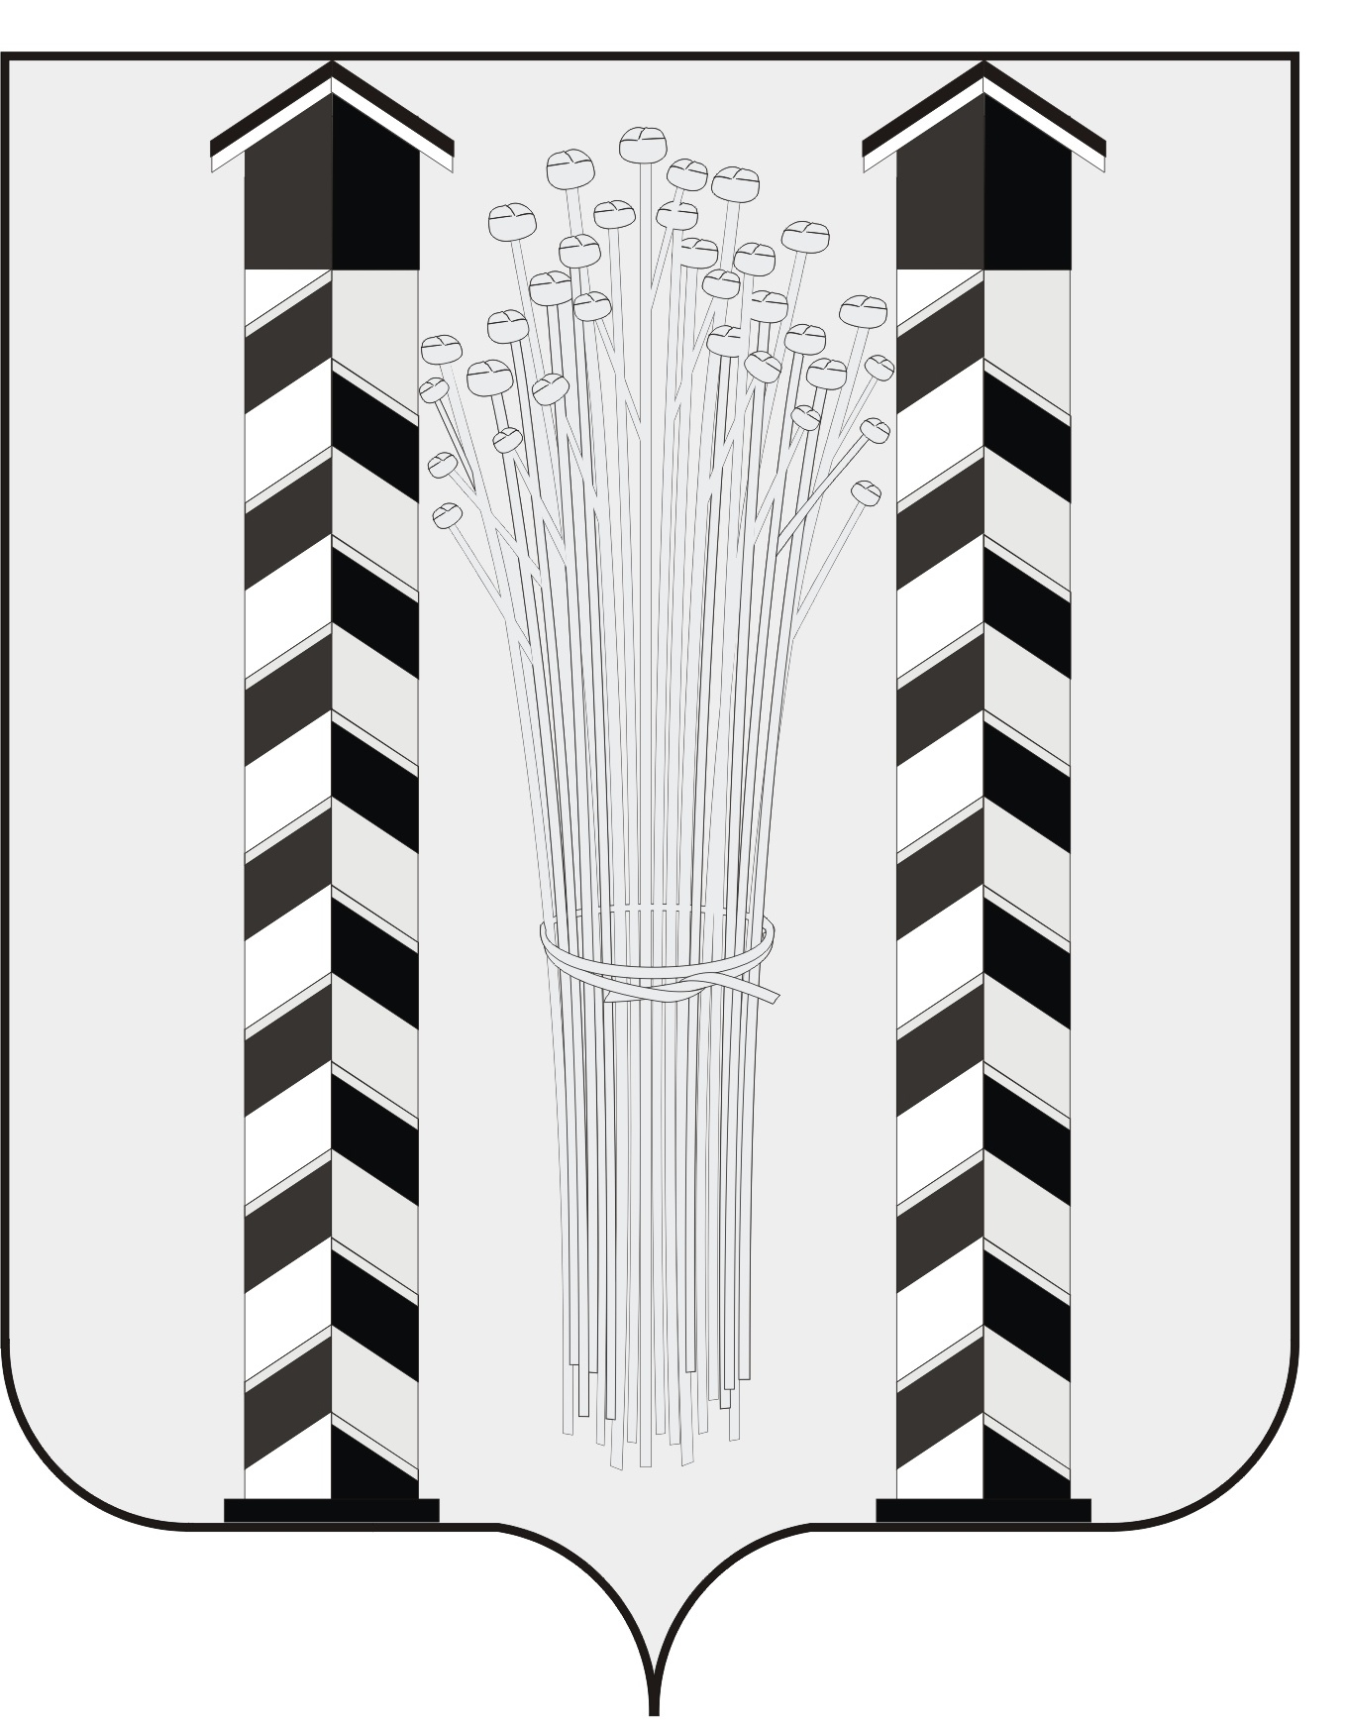
СОВЕТ ДЕПУТАТОВ
МОЧИЩЕНСКОГО СЕЛЬСОВЕТА
НОВОСИБИРСКОГО РАЙОНА НОВОСИБИРСКОЙ ОБЛАСТИ
пятого созыва
(третья сессия)

Р Е Ш Е Н И Е
«20» ноября 2015 г. д.п. Мочище

«О приостановлении действия частей 1 и 2 статьи 18 Положения о бюджетном процессе в Мочищенском сельсовете Новосибирского района Новосибирской области, утвержденного Решением 3-й сессии Совета депутатов Мочищенского сельсовета Новосибирского района Новосибирской области от 20.11.2015 г, и установлении срока для внесения на рассмотрение Совета депутатов Мочищенского сельсовета Новосибирского района Новосибирской области проекта решения о местном бюджете на 2016 и плановый период 2017 и 2018 годов»

В соответствии с Бюджетным кодексом Российской Федерации (с изменениями и дополнениями), Федеральным законом Российской Федерации от 06.10.2003 г. № 131-ФЗ «Об общих принципах организации местного самоуправления Российской Федерации», Федеральным законом Российской Федерации от 30.09.2015 г. № 273-ФЗ «Об особенностях составления и утверждения проектов бюджетов бюджетной системы Российской Федерации на 2016 год, о внесении изменений в отдельные законодательные акты Российской Федерации и признании утратившими силу статьи 3 Федерального закона «О приостановлении действия отдельных положений Бюджетного кодекса Российской Федерации», Уставом Мочищенского сельсовета Новосибирского района Новосибирской области, Совет депутатов Мочищенского сельсовета Новосибирского района Новосибирской области
РЕШИЛ:
- Приостановить действие частей 1 и 2 статьи 18 Положения о бюджетном процессе в Мочищенском сельсовете Новосибирского района Новосибирской области, утвержденного Решением 3-й сессии Совета депутатов Мочищенского сельсовета Новосибирского района Новосибирской области от 20.11.2015 г. (далее - Положение о бюджетном процессе в Мочищенском сельсовете), до 1 января 2016 года.
- Глава Мочищенского сельсовета Новосибирского района Новосибирской области вносит на рассмотрение Совета депутатов Мочищенского сельсовета Новосибирского района Новосибирской области проект решения о местном бюджете на 2016 год и плановый период 2017 и 2018 годов (далее – проект решения о местном бюджете) в составе, определенном статьей 16 Положения о бюджетном процессе в Мочищенском сельсовете, и с документами и материалами, установленными в части 3 статьи 18 Положения о бюджетном процессе в Мочищенском сельсовете, не позднее 05 декабря 2015 года.
- Проект решения о местном бюджете считается внесенным в срок, если он доставлен в Совет депутатов Мочищенского сельсовета до 24 часов 05 декабря 2015 года.
- Решение вступает в силу после его официального опубликования.
- Настоящее решение подлежит опубликованию в газете «Приобская правда» и на сайте Мочищенского сельсовета Новосибирского района Новосибирской области.

Глава Мочищенского сельсовета Председатель Совета депутатов
В.М.Ковалев Т.Н.Корнилова

Новосибирская область
Новосибирский район
д.п. Мочище
«20» ноября 2015г.

№ 78

